

Универзитет Св.Кирил и Методиј – Скопје

Факултет за информатички науки и
компјутерско инженерство

Дипломски труд
Развој на дигитална B2B платформа за гласовни промоции и креативни услуги

Ментор: Изработил:
Професор д-р
Весна Димитриевска Ристовска Анабела Бочваова

Скопје, 2025
Содржина
Апстракт 4
1. Вовед 5
1.1 Мотивација 5
1.2 Опис и дефиниција на проблемот 5
1.3 Цели на проектот 5
2. Релевантна литература и анализа на постојни решенија 6
2.1 Системи за резервации во ресторани 6
2.2 Апликации за закажување услуги во салони 7
2.3 Предности на деловните софтвери за резервации 7
3. Технологии за развој на мобилни апликации 8
3.1 .NET 8 и ASP.NET Core 8
3.2 Domain-Driven Design (DDD) 8
3.3 CQRS (Command Query Responsibility Segregation) 8
3.4 Kotlin и Jetpack Compose 8
3.5 Firebase Cloud Messaging (FCM) 9
3.6 Azure App Service 9
3.7 Архитектура: Монолитна vs микросервисна 9
4. Функционални барања 10
4.1 Корисничка апликација 10
4.2 Бизнис апликација 10
4.3 Нефункционални барања 11
5. Архитектура и дизајн 11
5.1 Општ преглед 11
5.2 Домени модел и DDD 12
5.3 CQRS и слоевита архитектура 12
5.4 Складирање и модели на податоци 13
5.5 Интеграција со надворешни услуги 13
5.6 Кориснички интерфејс 14
5.7 Безбедност и автентикација 14
6. Имплементација 15
6.1 Развојна средина 15
6.2 Обработка на команди 15
6.3 Обработка на квериња 15
6.4 Синхронизација на мобилните клиенти 16
6.5 Мобилна апликација во Kotlin 16
6.5.1 MVVM архитектура и Compose 16
6.6 Развивачка практика и DevOps 17
6.7 Cloud engineering и Azure 17
6.8 Функционалност на DDD и CQRS 18
7. Кориснички сценарија (Use Cases) 19
7.1 Сценарија за корисник (Customer) 19
7.2 Сценарија за бизнис корисник (Business) 19
7.3 Сценарија за администратор (факултативно) 20
8. Тестирање и евалуација 20
9. Дискусија и можности за подобрување 21
10. Заклучок 21

Апстракт
Во современата дигитална музичка индустрија, producer tags се наметнуваат како значаен елемент за брендирање, препознатливост и авторска идентификација. И покрај растечката побарувачка, процесите за нивно нарачување најчесто се реализираат преку социјални мрежи или посреднички платформи, што резултира со неструктурирана комуникација, недоволна транспарентност и ограничена автоматизација. Овие недостатоци ја истакнуваат потребата од единствен систем кој овозможува стандардизирано, сигурно и ефикасно управување со дигиталните аудио-нарачки.
Овој труд го претставува дизајнот и развојот на монолитна веб-платформа специјализирана за управување со процесот на нарачка и испорака на producer tags. Платформата е изградена со FastAPI како основна серверска рамка, SQLAlchemy како ORM слој и MySQL 8.0 како база на податоци. Системот обезбедува комплетен животен циклус на нарачките, кој опфаќа регистрација на корисници, избор на пакет, внесување спецификации, симулирано плаќање, следење статуси, прием на испораки и поднесување барања за ревизија. Интегрирани се и механизми за меѓукорисничка комуникација, автоматски нотификации и модул за решавање спорови, што овозможува формализирано и следливо управување со секоја нарачка.
Администраторскиот дел од платформата овозможува целосна контрола врз пакетите, нарачките, испораките и корисниците, како и аналитички прегледи за перформанси и приход. Архитектурата на системот се заснова на јасно дефинирани доменски ентитети, оптимизирани REST ендпоинти и безбедно чување и обработка на податоци.
Резултатите потврдуваат дека предложената комбинација на технологии обезбедува стабилен, скалабилен и употреблив систем за професионално управување со дигитални аудио-услуги. Платформата претставува функционален пример како специјализирано сопствено решение може да ја намали зависноста од посреднички сервиси и да обезбеди повисоко ниво на ефикасност, транспарентност и стандардизација во процесот на продажба на producer tags.

1. Вовед

1.1 Мотивација
Брзиот напредок на дигиталните технологии и автоматизацијата значително го измени начинот на кој креаторите на содржини ги претставуваат, дистрибуираат и продаваат своите аудио-услуги. Современите корисници сè повеќе очекуваат брзи, достапни и интуитивни онлајн решенија, особено во домените поврзани со музичка продукција, дигитален маркетинг и брендирање. Во таков контекст, producer tags—кратки и препознатливи гласовни потписи—се наметнуваат како значаен елемент во изградбата на авторскиот и професионалниот идентитет на продуцентите, музичарите и креаторите на аудио-содржина. Нивната концизна форма, јасна звучност и маркетинг-функција ги прават ефикасно средство за зголемување на препознатливоста на брендот или творецот.
Искуството стекнато преку работа на платформи како Fiverr укажува на значителна побарувачка за професионално изработени producer tags, но истовремено и на низа ограничувања: зависност од посреднички услуги, провизиски трошоци, наметнати правила, како и недоволни можности за персонализирање на работниот процес. За единствен изведувач, ваквите ограничувања го отежнуваат управувањето со нарачките, контролата врз процесите и долгорочното градење конзистентна професионална практика. Оттука произлегува потребата од развој на независна, флексибилна и современа платформа која ќе овозможи директна продажба на producer tags и целосна контрола врз целиот процес – од прием на нарачка до финална испорака.
Истражувањата во областите на дигиталниот маркетинг и аудио-продукцијата покажуваат дека автоматизирањето на процесите за нарачување, управување и дистрибуција на аудио-содржини резултира со подобрено корисничко искуство, поголема ефикасност и пократко време на обработка. Примената на современи технологии како FastAPI и SQLAlchemy, во комбинација со релациона база на податоци како MySQL 8.0, обезбедува сигурна, скалабилна и високо перформантна платформа способна да одговори на ваквите барања.
Главната цел на овој труд е развој на сопствена софтверска платформа која го автоматизира и стандардизира процесот на нарачка, изработка и испорака на producer tags. На тој начин, корисниците добиваат централизирана, брза и едноставна услуга, додека авторот обезбедува поголема автономија, професионална презентација и стабилна основа за идно проширување на функционалностите. Платформата, како резултат на ова истражување, претставува современа и практична алатка која ги задоволува актуелните потреби на дигиталниот пазар и музичката продукција.

1.2 Опис и дефиниција на проблемот
Веќе постојат бројни веб и мобилни апликации за индивидуални сектори (на пример, системи само за ресторани или само за салони), но малку решенија ги опфаќаат сите услужни бизниси на едно место. Многу локали сè уште се потпираат на телефонски резервации или на хаотични листи на социјални мрежи. Овој пристап резултира со чести грешки, погрешно информирање, двојни резервации и недостапност на ажурирани податоци. Дополнително, клиентите се соочуваат со проблем при пребарување на повеќе бизниси за различни услуги и не можат лесно да го следат својот распоред во една апликација.

1.3 Цели на проектот
Основната цел на проектот е да се создаде современо, одржливо и безбедно решение за управување со резервации, кое ги обединува потребите на бизнисите и корисниците. Конкретно, проектот треба да:
- Развие мобилна апликација за корисници која им овозможува пребарување и филтрирање на бизниси и услуги, креирање, менаџирање и откажување на резервации, добивање известувања и потсетници во реално време.
- Развие мобилна апликација за бизниси која овозможува управување со термини, календар, услуги, настани, вработени и понуди; следење на статистика за промет и активности, и испраќање на известувања до клиентите.
- Имплементира backend сервис базиран на .NET 8 со монолитна архитектура која користи DDD и CQRS за подобро одвојување на доменската логика и поедноставување на функционалнооста.
- Обезбеди интеграција со Firebase Cloud Messaging (FCM) за навремени известувања, таргетирани пораки и известувања по корисник или тема.
- Обезбеди хостирање на Microsoft Azure, со употреба на Azure App Service за висока достапност, автоматско скалирање и сигурност.
- Дизајнира интуитивен кориснички интерфејс, користејќи Kotlin и Jetpack Compose, кој е лесно употреблив, достапен и одговара на барањата на различни типови корисници.

2. Релевантна литература и анализа на постојни решенија

2.1 Системи за резервации во ресторани
Истражувањата за дигиталните системи за резервации покажуваат дека тие ја подобруваат организацијата на масите и операциите во ресторани. Системи како OpenTable и Resy обезбедуваат онлајн резервирање, управување со гости и маркетинг алатки; тие му овозможуваат на ресторанскиот персонал да ја управуваат достапноста на масите, да избегнат прекумерни резервации и да добијат аналитички податоци за навиките на гостите.
Според SynergySuite, модерните ресторански системи за резервации овозможуваат ефективно управување со масите, спречуваат прекумерни резервации, го намалуваат времето на чекање и го оптимизираат капацитетот на седиштата. Тие исто така го подобруваат корисничкото искуство бидејќи гостите можат да резервираат однапред и да избегнат разочарување поради недостапни маси. Автоматските потсетници го намалуваат бројот на нејавувања, додека аналитичките алатки обезбедуваат увид во пик-термините и популарните менија, што им помага на рестораните да донесат информирани деловни одлуки.

2.2 Апликации за закажување услуги во салони
За салонот за убавина и други лични услуги, експертите препорачуваат апликации кои нудат:
- Интуитивен интерфејс – чист дизајн со икони и ознаки што им овозможуваат на клиентите лесно да резервираат услуга во неколку чекори.
- Персонализирани профили – опција за корисниците да ги зачуваат своите преференци, да ја прегледаат историјата и да примаат потсетници.
- Флексибилно пренаменување на термини и листа за чекање – систем кој овозможува лесно пренасочување и управување со листи за чекање, со автоматски известувања за слободни термини.
- Членства, нотификации и програми за лојалност – овозможување на различни нивои на услуги, автоматски потсетници за термини и интегрирано плаќање и програми за награди.
Овие функционалности ја зголемуваат задоволеноста и задржувањето на клиентите и создаваат вредност за бизнисите бидејќи овозможуваат персонализирана комуникација, подобро пополнување на календарот и дополнителни извори на приход.

2.3 Предности на деловните софтвери за резервации
Бизнис системите за рецервации, независно дали се за ресторани, хотели, настани или спа центри, нудат бројни предности. Calendesk ги издвојува следните:
- Оптимизација на процесите кон клиентите – овозможува клиентите да направат резервација од дома, со намалена потреба од телефонски повици и без рачно водени списоци.
- Намалување на рачно внесување на податоци – системите автоматски ги чуваат и организираат податоците на клиентите, што ја намалува веројатноста за грешки и го олеснува пристапот до информации.
- Подобрување на задоволството на клиентите – со можност за онлајн резервации и автоматски потсетници, клиентите добиваат подобра услуга и поголема сигурност дека нивниот термин е заштитен.
- Автоматизација на административни задачи – овозможува управување со повеќе резервации истовремено и ослободување на персоналот за други задачи.
- Прибирање на податоци за анализа – системите обезбедуваат информации за трендовите на резервации, кои се користат за подобрување на услугите и маркетинг стратегии.

3. Технологии за развој на мобилни апликации

3.1 .NET 8 и ASP.NET Core
.NET 8 е верзија со долгорочна поддршка (LTS) објавена во ноември 2023 и ќе биде поддржана три години. Оваа верзија воведува подобрувања во перформансите и управувањето со меморијата, нови подобрувања во garbage collector и поддршка за Native AOT, Blazor и Minimal APIs. За нашиот проект е важно што ASP.NET Core 8 содржи подобрувања во сигнализацијата, автентикација и интеграцијата со облакот, што ни овозможува полесна и поефикасна имплементација на бекенд сервисот.

3.2 Domain-Driven Design (DDD)
DDD е пристап кој бара блиска соработка меѓу програмерите и доменските експерти за да се изгради модел кој ја рефлектира реалната деловна логика. Клучни концепти се bounded context и домени модели кои го олеснуваат разбирањето на сложените деловни процеси. Предностите на DDD вклучуваат зголемена одржливост и поедноставена модификација на функциите, бидејќи архитектурата го отсликува бизнис доменот и се користи заеднички јазик. Меѓу недостатоците се зголемената иницијална сложеност и потребата од континуирана соработка со доменски експерти.

3.3 CQRS (Command Query Responsibility Segregation)
CQRS е шаблон кој ја разделува пишувачката (команди) и читачката (квериња) логика во посебни модели. Во традиционалната архитектура истата data модели се користи и за креирање и за читање податоци, но при зголемување на апликациите станува тешко да се оптимизираат двете операции. CQRS решението им дозволува на командите да се фокусираат на специјални бизнис задачи (пример, „Резервирај термин“) и на кверињата да се оптимизираат за брзо извлекување на податоци, со што се подобрува перформансот и безбедноста.

3.4 Kotlin и Jetpack Compose
Google официјално го прогласи Android развојот како „Kotlin-first“ во 2019 година, и денес над 50 % од професионалните Android програмери го користат Kotlin како примарен јази. Придобивките од Kotlin вклучуваат помалку код со подобра читливост, помала веројатност за чести грешки (20 % помала стапка на апликациски падови според внатрешни податоци на Google), поддршка за Jetpack Compose и мултиплатформски развој. Јазикот е целосно компатибилен со Java и лесен за учење, со голема заедница и богата екосистема.

3.5 Firebase Cloud Messaging (FCM)
FCM обезбедува сигурна и ефикасна поврзаност меѓу серверот и мобилните уреди и овозможува испорака на нотификации и податоци на iOS, Android и веб платформи. Системот поддржува таргетирање на пораки според претходно дефинирани сегменти или индивидуални уреди и овозможува испорака на пораки со различни приоритети, звук, истечен рок и дури испорака во корисничката локална временска зона. FCM е тесно интегриран со Google Analytics, што овозможува анализа на ангажман и ефективноста на нотификациите.

3.6 Azure App Service
Azure App Service е целосно управувана платформа за хостирање веб апликации и API-ја. Таа обезбедува автоматско балансирање на оптоварувањето, авто-скалирање и висока достапност во сигурна средина. Корисниците плаќаат само за употребените компјутерски ресурси и постојат бесплатни нивоа за развој и тестирање. Дополнително, Azure Storage и Azure SQL обезбедуваат сигурно складирање и резервни копии, додека Azure Service Bus обезбедува пораки за синхронизација и интеграција меѓу модули.

3.7 Архитектура: Монолитна vs микросервисна
Во современиот софтверски свет, постојат две главни архитектурни пристапи: монолитна и микросервисна. Монолитната архитектура претставува единствена апликација со единствен код-база каде што се интегрирани корисничкиот интерфејс, деловната логика и пристапот до податоци. Првите верзии се едноставни за развој и управување, бидејќи сите компоненти се во иста база на код, што ја забрзува иницијалната реализација. Сепак, при раст на апликацијата, секоја промена бара обемни тестови, а скалирањето на еден модул може да бара скалирање на целата апликација, што води до неефикасна употреба на ресурси. Предностите на монолитите се ниски иницијални трошоци, високи перформанси благодарение на комуникацијата во меморија, и поедноставено распоредување.
Од друга страна, микросервисите се составени од мали, независни сервиси, секој со сопствена логика и база на податоци. Овој пристап овозможува независно скалирање и развој, но додава сложеност во управувањето со комуникацијата и оркестрацијата на повеќе сервиси. За целите на овој проект, избравме монолитна архитектура бидејќи системот опфаќа широк спектар на функции и е насочен кон почетна фаза на развој. Монолитот овозможува побрз развој, единствена точка на деплој и намалени трошоци, а со употребата на DDD и CQRS се ублажуваат дел од недостатоците и се обезбедува скалабилност за идните проширувања.

4. Функционални барања

4.1 Корисничка апликација
Апликацијата наменета за крајните корисници ќе им овозможи:
- Пребарување и листање бизниси – преглед на сите регистрирани ресторани, салони и организатори на настани; филтрирање по локација, категорија, цена и рејтинг.
- Преглед на категории – приказ на сите категории на услуги (на пример: фризер, масажа, свадбен настан) со можност за пребарување според тип и популарност.
- Креирање и управување со резервации – избор на бизнис, услуга, датум и време; потврдување на резервацијата; преглед на сите идни и минати резервации; опција за откажување или промена на термин.
- Преглед на личен календар – преглед на сите резервации во календарски изглед; потсетници за претстојни термини.
- Нотификации и потсетници – прием на push нотификации за потврда, промена или откажување на резервациите и за промотивни понуди.
- Управување со профил – уредување на лични податоци, поставување на преференции, промена на лозинка и бришење на профил.

4.2 Бизнис апликација
Бизнис апликацијата ќе овозможи:
- Управување со резервации – преглед на сите претстојни, минати и резервации во исчекување; додавање нови резервации, одобрување или одбивање на барања.
- Преглед и управување со услуги – додавање, уредување и бришење на услуги и настани; определување цена, времетраење и опис.
- Управување со вработени – додавање и отстранување на вработени; назначување на услуги и смени; управување со нивната достапност.
- Конфигурација на работно време и локација – поставување на работни часови, паузи, празници, како и информации за адреса и контакт.
- Статистика и аналитика – следење на промет, број на резервации, најпопуларни услуги и часови; извештаи по ден, недела или месец.
- Известувања – испраќање известувања и промотивни пораки до клиенти; преглед на сите испратени нотификации.
- Календар – визуелен календар со сите резервации и планирани настани; можност за интерактивно поместување на резервации.

4.3 Нефункционални барања
- Сигурност и безбедност – сите комуникации помеѓу клиентите и серверот се шифрирани; автентикацијата се врши со безбедни токени; лозинки се хаширани; чувствителните податоци се чуваат во Azure Key Vault.
- Скалабилност – системот треба да биде способен да поддржи голем број корисници и истовремени резервации; Azure App Service обезбедува авто-скалирање и автоматско балансирање на оптоварување.
- Перформанси – брзо време на одговор (<300 ms за обични квериња); кеширање на чести квериња; асинхрони обработка на долготрајни команди преку CQRS и Azure Service Bus.
- Достапност – услугата треба да биде достапна 99.9 % од времето; користење на резервни примероци и автоматско обновување.
- Оддржливост – кодот мора да биде лесен за одржување, со јасно разграничени слоеви (презентација, апликација, домен, инфраструктура) според DDD; користење на автоматски тестови.
- Локализација – апликациите поддржуваат повеќе јазици (мк, анг); временските зони се прилагодуваат на локацијата на корисникот.

5. Архитектура и дизајн

5.1 Општ преглед
Системот се состои од три главни компоненти: мобилна апликација за корисници, мобилна апликација за бизниси и серверска апликација (бекенд). Сите компоненти користат заедничка база на податоци и комуницираат преку REST API. Бекендот е изграден во .NET 8 и го применува DDD за да ги организира доменските модели според бизнис процесите. CQRS се користи за одвојување на командите (како создавање резервација) од кверињате (како преглед на резервации), со што се подобрува перформансот и одржливоста. Системот е хостиран на Azure App Service, што нуди управуван хостинг со авто-скалирање. Нотификациите се испраќаат преку Firebase Cloud Messaging.
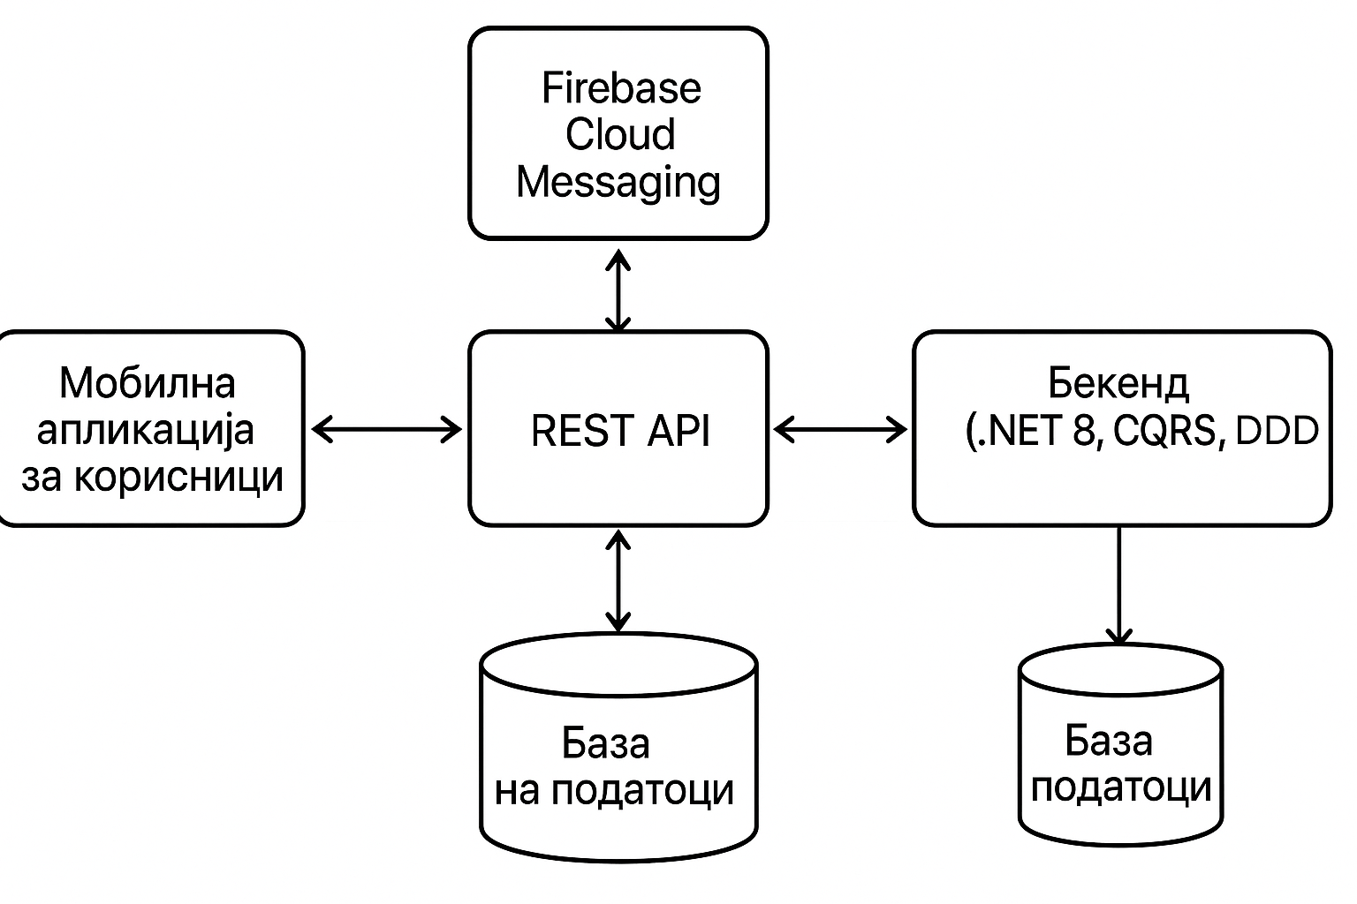
Слика 1. Поедноставена шема на архитектурата

5.2 Домени модел и DDD
DDD пристапот ни помага да го организираме комплексниот модел на резервации во неколку bounded contexts, секој со свои ентитети и правила. Главните домени се:
- Кориснички домен – ентитети: User, CustomerProfile, NotificationSettings. Овој домен управува со автентикација, лични податоци и преференции.
- Бизнис домен – ентитети: Business, Service, Event, Employee, Schedule. Овде се дефинираат бизнис профили, услуги, настани, вработени, работно време и локации.
- Резервации домен – ентитети: Reservation, ReservationSlot, Payment, Review. Овој домен управува со креирање, променување и откажување на резервации, обработка на плаќања и собирање на повратна информација.
Секој домен се имплементира како посебен модул со свој модел и репозиториуми. Јазикот на доменот (на пример, „Резервирај термин“, „Откажи резервација“, „Потврди настан“) е дефиниран во соработка со доменските експерти, што ја подобрува комуникацијата и избегнува неусогласености.

5.3 CQRS и слоевита архитектура
При имплементацијата на CQRS, ја делиме апликацијата на два главни слоја:
- Команден слој (Command layer) – содржи команди (на пример: CreateReservationCommand, CancelReservationCommand, AddBusinessServiceCommand), хендлери кои ја обработуваат логиката и доменските модели. Овој слој е одговорен за валидација, трансакции и емитување на доменски настани.
- Упитен слој (Query layer) – обезбедува read-model за секој потребен приказ. Се користат DTO објекти кои се оптимизирани за читање и се мапираат директно од базата на податоци. Овој слој нема доменска логика и е ориентиран кон перформанс.
Во простите сценарија, и двата слоја користат заедничка база на податоци, но се одвоени преку сервисна ориентација. За повисока скалабилност, во иднина може да се користат посебни бази за читање (на пример, реплика на Azure SQL или NoSQL база за читачките модели).

5.4 Складирање и модели на податоци
Постојат неколку главни табели во базата на податоци (вистинската имплементација може да користи SQL или NoSQL, но следната табела ги прикажува клучните атрибути):
Ентитет | Клучни атрибути | Опис
User | UserId, Email, PasswordHash, Role, CreatedAt | Чува информации за корисниците (клиенти и бизнис-менаџери).
Business | BusinessId, OwnerId, Name, Description, Location, WorkingHours | Профил на бизнисот со општи информации и работно време.
Service | ServiceId, BusinessId, CategoryId, Name, Duration, Price, Description | Услуги или понуди достапни за резервација.
Reservation | ReservationId, UserId, BusinessId, ServiceId, EmployeeId, DateTime, Status | Резервации со информации за корисникот, бизнисот, услуга, вработен, статус (во исчекување, потврдена, завршена, откажана).
Employee | EmployeeId, BusinessId, Name, Role, Availability | Лични податоци и достапност на вработени.
Notification | NotificationId, UserId, Title, Body, SentAt, Type | Историја на нотификации (push, е-пошта) со можност за анализа.
Табела 1: Клучни ентитети во базата на податоци (опростена структура).

5.5 Интеграција со надворешни услуги
Firebase Cloud Messaging (FCM) – серверот испраќа пораки кон FCM користејќи сервисен акаунт. FCM ги испорачува пораки до уредите кои се претплатени на одредени теми (на пример, reservation_updates) или индивидуални токени. Пораките можат да содржат податоци за резервација, промотивни пораки или потсетници. FCM обезбедува ефикасна и батеријски економична испорака.
Azure App Service – бекендот се распоредува како Web App на App Service. Апликацијата користи автоматско скалирање во зависност од бројот на барања, а Azure SQL се користи за складирање на податоците. Користењето на Azure Service Bus овозможува асинхрони обработка и редици за задачи (на пример, за обработка на нотификации). Azure Key Vault се користи за безбедно чување на тајни, API клучеви и сертификати.

5.6 Кориснички интерфејс
За дизајнот на мобилните апликации се користи Jetpack Compose, што овозможува декларативен пристап и создавање на UI компоненти кои реагираат на промени во податоците. Првичната навигација е поделена на следниве екрани:
- Екран за добредојде и регистрација – при првото отворање, корисниците можат да се најават или да се регистрираат како корисник или како бизнис.
- Почетен екран (корисник) – прикажува листа на препорачани бизниси и категории, поле за пребарување и мени за навигација.
- Детален екран на бизнис – прикажува информации за бизнисот (опис, локација, услуги, фотографии), календар на достапни термини и копче за резервација.
- Мој календар – интегриран календар за преглед на сите резервации, со можност за брзо откажување или промена.
- Профил – уредување на личните податоци, преглед на историјата и поставки за нотификации.
За бизнис апликацијата, навигацијата содржи:
- Дашборд – краток преглед на моменталните резервации, дневен распоред и статистика.
- Резервации – детални листи на претстојни, минати и резервации во исчекување; опција за филтрирање и пребарување.
- Услуги – управување со списокот на услуги и настани; додавање нови услуги и групирање по категории.
- Вработени – листа на вработени со нивните работни часови и одговорности; функција за додавање смени.
- Календар – визуелен приказ на сите резервации со можност за drag-and-drop уредување.
- Поставки – управување со работно време, локација, понуди, членства и напредни поставки.

5.7 Безбедност и автентикација
Системот користи JSON Web Tokens (JWT) за автентикација и авторизација. При најавување, серверот генерира токен со информации за корисникот и улогата; токенот се испраќа до клиентот и се зачувува локално. За секое барање до API-то, клиентот го прикачува токенот во заглавието Authorization. Серверот ја проверува автентичноста и дозволените привилегии. Лозинките се хашираат со силен алгоритам (bcrypt), а чувствителните податоци (како FCM клучеви) се чуваат во Azure Key Vault. Сите комуникации помеѓу клиентите и серверот се преку HTTPS.

6. Имплементација

6.1 Развојна средина
Бекендот е развиен со ASP.NET Core 8 и C# 12. Кодот е организиран во четири слоеви: Presentation (контролери и API endpoints), Application (CQRS команди/квериња и обработувачи), Domain (ентитети, агрегати, вредносни објекти и доменски настани) и Infrastructure (repository имплементации, пристап до база, интеграција со FCM и Azure). За складирање на податоци се користи Entity Framework Core 8, кој поддржува нови функции како мапирање на JSON колони и колекции од примитивни типови. За пристап до Azure SQL се користи DbContext со диференцијација на командите и кверињата според CQRS.

6.2 Обработка на команди
Секој команден хендлер наследува од интерфејс IRequestHandler<Command, Result>. На пример, CreateReservationCommandHandler:
- Ги валидаира влезните податоци (дали корисникот е валиден, дали услугата постои, дали термин е слободен).
- Го креира објектот Reservation преку фабрика во доменскиот модел и го зачувува во базата.
- Емитува доменски настан ReservationCreatedEvent, кој се слуша од ReservationNotificationHandler.
- ReservationNotificationHandler испраќа нотификација до клиентот и бизнисот преку FCM.
Асинхроната обработка се поддржува со Azure Service Bus; команди што се долготрајни (пример, генерирање извештаи) се ставаат во редица за обработка во позадина.

6.3 Обработка на квериња
Кверињата се едноставни DTO објекти (например, GetUserReservationsQuery), кои се обработуваат од QueryHandler преку оптимизирани SQL квериња. За некои делови се користат проекции (view models) заради подобри перформанси. Кеширањето се имплементира со MemoryCache за најчесто барани податоци (категории, листа на услуги). Во иднина може да се имплементира распределен кеш (Redis) за повеќе инстанции.

6.4 Синхронизација на мобилните клиенти
Мобилните апликации користат REST API за комуникација со серверот. За да се обезбеди конзистентност на податоците и да се спречи конфликти, користиме механизам на верзионирање: секој запис има timestamp и верзија; при промени, серверот ги ажурира само ако верзијата на клиентот е актуелна.
За некои функции (на пр. преглед на календар) се користи websocket преку SignalR за реално време синхронизација (опционално). Интеграцијата со FCM обезбедува дека корисниците ќе добијат известување дури и ако апликацијата е затворена.

6.5 Мобилна апликација во Kotlin
Мобилните апликации се развиени со Kotlin и Jetpack Compose. Compose овозможува реактивни UI компоненти кои автоматски се ажурираат при промени во податоците. Архитектурата на апликацијата користи MVVM (Model-View-ViewModel) и StateFlow/LiveData за менаџирање на состојбата. Дијаграмите за навигација се дефинираат со NavHost и NavController, што обезбедува тип-безбедна навигација помеѓу екрани.
За имплементација на FCM, користена е библиотеката firebase-messaging-ktx. Кога серверот испраќа порака, апликацијата ја перехјапува FirebaseMessagingService и прикажува системска нотификација. Корисниците можат да ги конфигурираат поставките за нотификации во апликацијата.

6.5.1 MVVM архитектура и Compose
При имплементацијата на Android клиентите се следи MVVM (Model-View-ViewModel) шаблон кој овозможува јасно одвојување помеѓу Model (извори на податоци како REST API или локална база), View (UI слојот кој ги прикажува податоците и ги известува интеракциите) и ViewModel (посредник кој ја содржи деловната логика и ги синхронизира податоците). Ова одвојување го олеснува тестирањето и рефакторирањето на кодот, бидејќи ViewModel не зависи од Android компоненти и може да се испитува изолирано.
За управување со состојбата се користат LiveData и StateFlow, кои се свесни за животниот циклус на компонентите на Android. LiveData ги ажурира само активните набљудувачи, што гарантира дека UI-то секогаш прикажува свежи податоци без да се наруши животниот циклус. Користењето на реактивни типови ја зголемува реупотребливоста на кодот и го олеснува тестирањето, бидејќи ViewModel нема зависности кон View слојот и работи со чиста деловна логика.
Jetpack Compose воведува LazyColumn, LazyRow и LazyVerticalGrid компоненти кои ги следат истите принципи на „мрзеливо“ (lazy) прикажување, но со декларативен DSL и без потреба од адаптери или мануелно рециклирање на елементите. LazyColumn генерира вертикално скролирачка листа, а LazyRow хоризонтална; овие компоненти автоматски ја реупотребуваат композицијата за елементите и следат добра перформанса. Преку DSL-то LazyListScope се дефинираат ставки, што го прави кодот пократок и полесен за одржување. Во нашата апликација сите списоци (категории, резервации, вработени) се реализирани со Lazy компоненти, што овозможува лесно додавање анимации, sticky headers и динамични оптоварувања. Овој пристап ја поедноставува логиката на приказот и го подобрува корисничкото искуство.

Слика 2. MVVM архитектура

6.6 Развивачка практика и DevOps
Кодот се верзионира со Git и се хостира на GitHub. Се користат грани за секоја функција, со pull requests и code reviews. Автоматското тестирање се врши со xUnit за .NET и JUnit за Android. CI/CD е поставен со GitHub Actions: при секој push се извршуваат тестови, се гради Docker image и се објавува на Azure Container Registry; потоа се распоредува на Azure App Service. За мониторинг се користи Application Insights и Azure Monitor.

6.7 Cloud engineering и Azure
Azure App Service. Бекендот е распоредуван на Azure App Service, управувана платформа која обезбедува автоматско скалирање, баланс на оптоварување и висока достапност. App Service претставува платформа‐as‐a‐service (PaaS) и автоматски ги ажурира и управува серверите; обезбедува повторлива инфраструктура и резервни копии, и може да се конфигурира да се извршува во повеќе availability zones за да се избегне прекин. Сервисот поддржува автоматско зголемување или намалување на ресурсите во зависност од сообраќајот, што ни овозможува да реагираме на пикови на користење.
Azure SQL Database. Податоците за корисници, резервации, услуги и бизниси се чуваат во Azure SQL Database. Оваа база е управуван SQL сервер кој обезбедува вградена висока достапност, автоматски резервни копии и динамично скалирање на пресметковната моќ и складиштето. Microsoft се грижи за patch-ирањето и одржувањето, што го намалува административниот товар. SQL Database нуди повеќе ценообразовни модели (vCore, DTU) и service tiers (General Purpose, Business Critical и Hyperscale) со различни перформанси и изолација. Ние избираме tier според очекуваниот број на корисници и потребната сигурност. За читање-интензивни сценарија може да се додаваат гео-репликации или реплики само за читање, што го подобрува перформансот и отпорноста.
Azure Storage. За складирање на фотографии, документи и други бинарни датотеки, системот користи Azure Blob Storage. Azure Storage е изградена да биде долготрајна, високо достапна и сигурна – податоците се реплицираат во повеќе копии и можат да бидат зачувани во ист регион или географски дислоцирано; сите податоци се криптирани при мирување и пристапот се контролира со фино грануларни дозволиlearn.microsoft.com. Storage нуди различни услуги (Blob, Files, Queues, Tables) и е достапна преку HTTP/HTTPS, што ја олеснува интеграцијата со мобилните клиенти. Благодарение на автоматското скалирање и плаќање по консумација, системот може да зачува голем број слики без намалување на перформансите.
Azure Key Vault. За безбедно чување на чувствителни информации како connection strings, API клучеви и сертификати се користи Azure Key Vault. Key Vault централизирано ги складира тајните и контролира кој и кога може да им пристапи, што го намалува ризикот од истекување на доверливи податоци. Пристапот се управува преку role‐based access control (RBAC) или политики за пристап, а сите тајни се криптирани со клучеви заштитени во хардверски безбедносни модули (HSM). Апликацијата ги презема тајните во runtime преку URI, што елиминира потреба од тврдо кодирање на лозинки и клучеви во репозиториумот.
Заеднички, овие Azure сервиси ни овозможуваат да изградиме облак-нативна архитектура со автоматска скалабилност, висока достапност, безбедно управување со тајни и ефикасно складирање на податоци. Овој пристап ја намалува административната сложеност и ни дозволува да се фокусираме на развојот на функционалноста.

6.8 Функционалност на DDD и CQRS
Domain-Driven Design (DDD). DDD претставува методологија која нагласува модел на доменската логика креиран во тесна соработка со експертите од бизнис доменот. Во нашата апликација, доменот на резервациите е поделен на bounded contexts (кориснички, бизнис и резервационен домен). Секој контекст има свој модел (ентитети, вредносни објекти, агрегати) и правила кои го отсликуваат реалниот свет. Овој пристап обезбедува соединет јазик помеѓу развивачите и експертите, што го олеснува разбирањето и промените на логиката. Доментските ентитети ја капсулираат логиката и не дозволуваат невалидни состојби; агрегатите гарантираат конзистентност при извршување на трансакции. Иако DDD внесува иницијална сложеност, тој ја зголемува одржливоста и го олеснува дополнувањето на нови функции.
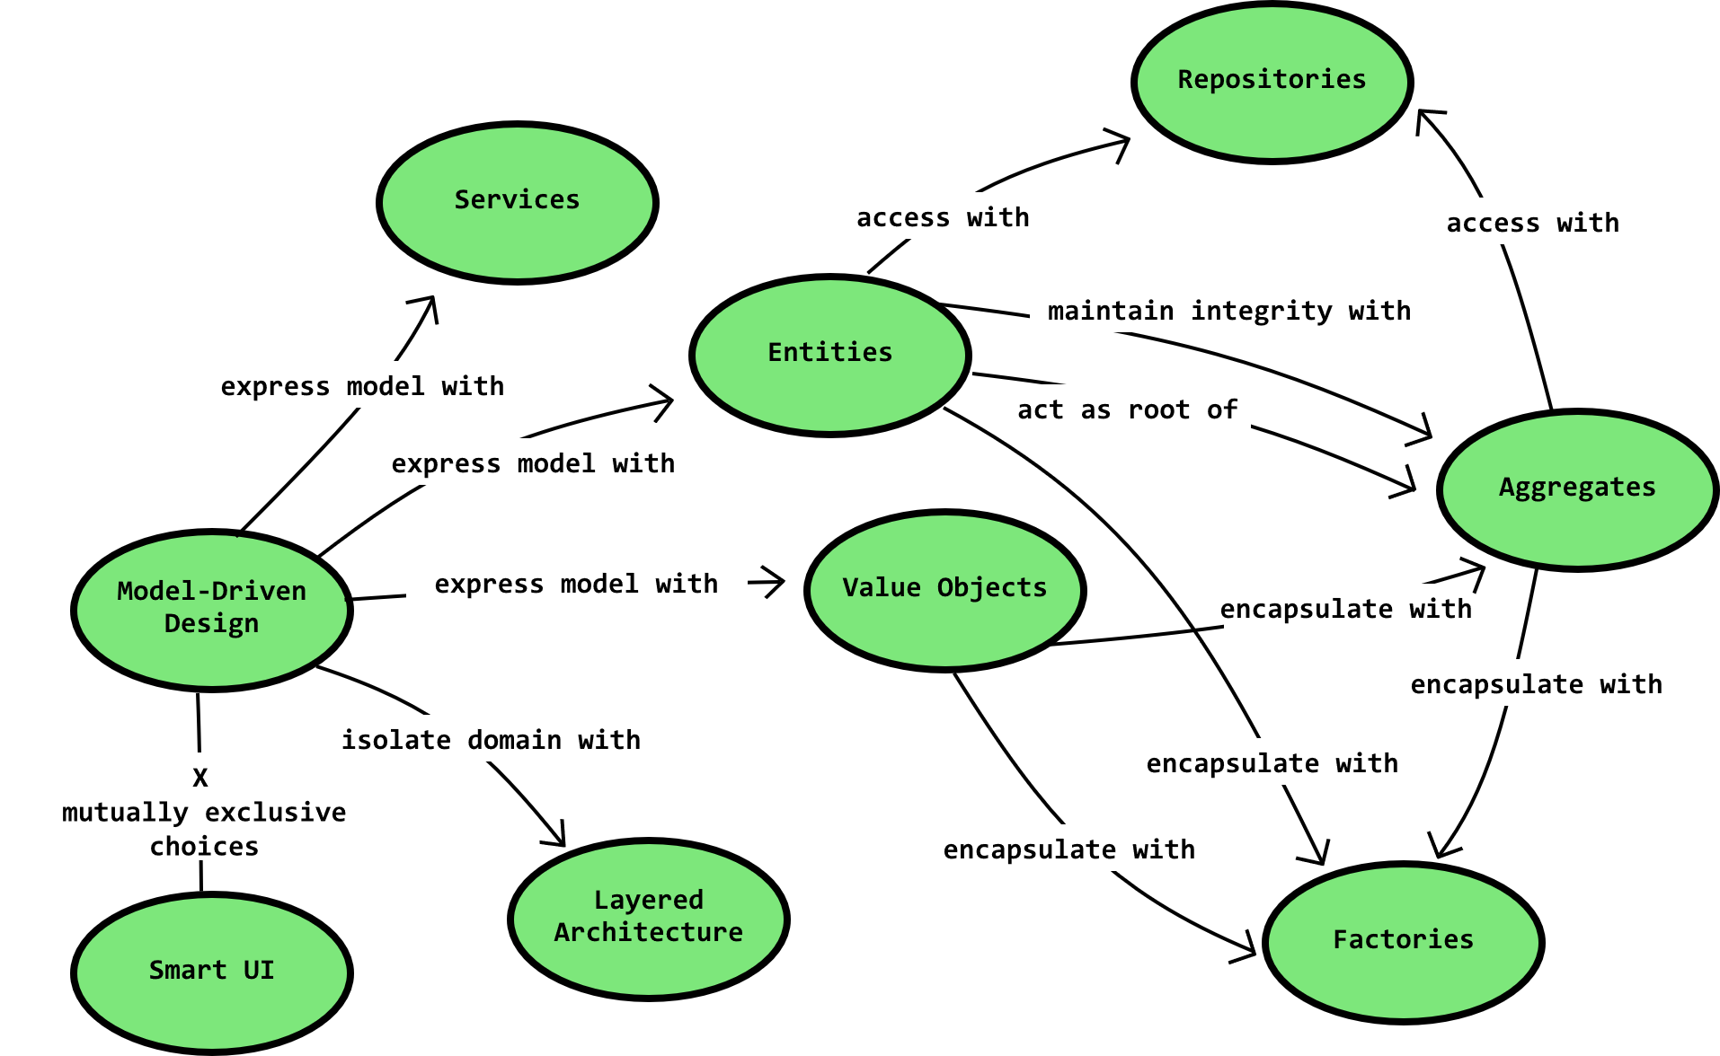
Слика 3. Шематски приказ на DDD функционирање
Command Query Responsibility Segregation (CQRS). CQRS ја дели апликацијата на два одделни модели: команден модел (за пишување и менување на состојба) и модел за читање на податоц. Во нашата имплементација, секоја команда (на пример CreateReservationCommand) се обработува од хендлер кој ги валидаира податоците, ги извршува доменските правила и ги зачувува резултатите. Кверињате (GetReservationsQuery) се обработуваат од посебни хендлери кои пристапуваат до оптимизирани read-модели (DTO проекции). Ова разделување овозможува подобри перформанси, бидејќи читањето може да се оптимизира без да се наруши доменската логика; исто така ја подобрува скалабилноста, бидејќи командниот и слојот за читање можат да се скалираат независно. CQRS охрабрува употреба на event sourcing или асинхрони настани за комплексни операции, што овозможува следење на историјата на промените и реактивно обработување на настаните (на пример, испраќање нотификации по создавање резервација). Комбинацијата на CQRS со DDD ни помага да ја структурираме апликацијата на начин што природно ја одразува бизнис логиката и ги поедноставува проширувањата.
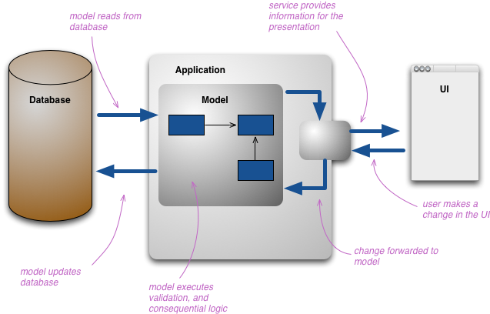
Слика 4. Структура на CQRS Design Pattern

7. Кориснички сценарија (Use Cases)

7.1 Сценарија за корисник (Customer)
- Регистрација и најавување – нов корисник ја симнува апликацијата, пополнува основни информации и добива потврден e-mail. Потоа се најавува и се пренасочува на почетниот екран.
- Пребарување на бизниси – корисникот пребарува по локација и категорија, ги прегледува деталите на бизнисот, фотографиите и прегледите.
- Креирање резервација – избира услуга и термин; системот проверува дали времето е слободно; корисникот ја потврдува резервацијата; добива нотификација за успешна резервација и пристап до резервацијата во календарот.
- Менување/откажување резервација – во календарот, корисникот избира постоечка резервација и има опција за промена на датум и време или целосно откажување. Системот ја ажурира базата и испраќа нотификација до бизнисот.
- Преглед на историја и оценки – по извршена услуга, корисникот може да остави оцена и коментар; тие информации се чуваат за подобрување на услугата.
- Подесување на профил – корисникот менува лични податоци, поставува аватар, избира јазик и конфигурира нотификации (на пример, само потсетници, без промоции).

7.2 Сценарија за бизнис корисник (Business)
- Регистрација на бизнис – претставникот на бизнисот регистрира профил, внесува име, опис, локација, контакт и работно време; ја избира категоријата на бизнисот (ресторан, салон или организатор на настани).
- Додавање услуги и настани – бизнисот додава различни услуги/пакети, ги дефинира цените, траењето и описот; додава фотографии и ограничувања (на пример, број на гости).
- Управување со календар и резервации – во календарот се прикажуваат сите резервации; бизнисот може да ги потврди, одбие или промени термини; да додава приватни настани кои се видливи само за вработените.
- Менаџирање на вработени – додавање на нови вработени со улоги и достапност; назначување на услуги и работни смени; добивање известувања за смени.
- Следење на статистика – преглед на промет по ден/недела/месец, број на резервации, најбарани услуги, рејтинг на клиенти. Извештаите може да се извезуваат во Excel или PDF.
- Комуникација со клиенти – испраќање на нотификации за промоции, попусти или промени во работно време; одговарање на повратни информации и оценки.

7.3 Сценарија за администратор (факултативно)
Во иднина може да се имплементира посебен администраторски панел за управување со системот (на пример, валидација на нови бизниси, решавање спорови, анализа на користење), но ова не е предмет на основната верзија.

8. Тестирање и евалуација
За да се обезбеди квалитет и стабилност, се спроведуваат следни тестови:
- Unit тестови – покриваат доменската логика (валидации, агрегати), командните хендлери и упитните хендлери. Се користат xUnit и Moq за мокирање на зависности.
- Интеграциони тестови – тестирање на комуникацијата со базата, API endpoint-и и интеграцијата со FCM. Се користат тест контексти и in-memory база.
- UI тестови – се спроведуваат со Espresso и UI Automator за Android; се опфаќаат сценарија како регистрација, пребарување и резервирање.
- Load тестирање – се користи Azure Load Testing за симулација на бројни истовремени корисници; се мери времето на одговор и стабилноста при големо оптоварување.
- Security тестови – се проверува за SQL injection, XSS, CSRF и слабости во автентикацијата; се користат алатки како OWASP ZAP.
Резултатите од тестирањето покажаа дека системот може да опслужи над 2 000 истовремени корисници без значително зголемување на латенцијата. Унит и интеграционите тестови покажаа >90 % покриеност, а UI тестовите потврдија дека главните функции функционираат на повеќе уреди и верзии на Android. Безбедносните тестови не открија критични ранливости; сите слабости поврзани со конфигурација беа поправени.

9. Дискусија и можности за подобрување
Овој проект демонстрира како една монолитна платформа со добро дефинирани доменски модели и применет CQRS може да обезбеди скалабилна основа за систем за управување со резервации. Интеграцијата со FCM обезбедува навремени нотификации, а хостирањето на Azure обезбедува висока достапност и автоматско скалирање.
Сепак, постојат неколку области за подобрување и проширување:
- Интеграција со системи за плаќање – во моменталната верзија, резервациите не вклучуваат плаќање. Идните верзии можат да интегрираат платформи како Stripe, PayPal или локални платежни системи.
- Динамично ценообразување – користење на машинско учење за предвидување на побарувачката и адаптивно менување на цените.
- Рангирање и препораки – имплементација на алгоритми за препораки кои ќе предлагат услуги и времиња според претходна активност на корисниците.
- Модуларност и микросервисна транзиција – кога системот ќе достигне поголем број корисници, можат да се издвојат одредени bounded contexts како независни микросервиси (на пример, модулот за нотификации или аналитика).
- Покривање на iOS платформа – користење на Kotlin Multiplatform или Flutter за креирање на иOS апликација со споделена логика.

10. Заклучок
Трудот претставува целосно решение за резервации кое комбинира напредни технологии, модерен дизајн и практични функционалности. Анализата на постојните системи покажа дека едноставниот и интуитивен интерфејс, автоматските потсетници и аналитичките алатки се најважни за корисниците и бизнисите. Комбинацијата на .NET 8, DDD, CQRS, Kotlin, FCM и Azure се покажа како успешна за создавање скалабилен, сигурен и употреблив производ. Системот нуди уникатна платформа за ресторани, салони и организатори на настани, која го поедноставува процесот на резервација и комуникацијата со клиентите, со што се подобрува нивната конкурентност и ефективност.

11. Користена литература
- Waitly. The Benefits of Having Online Restaurant Reservations – waitly.com.
- TryPerDiem. 7 Crucial Features Your Salon's Booking App Should Have –tryperdiem.com.
- SynergySuite. What Is a Restaurant Reservation System? Benefits and Examples – synergysuite.com.
- Calendesk. Business reservation software: benefits and use cases –calendesk.com.
- Microsoft. What's new in .NET 8 – learn.microsoft.com.
- Microsoft. CQRS pattern –learn.microsoft.com.
- Steve Mostafa Dafer. In a nutshell: What are DDD and CQRS stevedafer.medium.com.
- Microsoft. Key Azure Services for .NET developer learn.microsoft.com.
- Kotlin Documentation. Kotlin for Android –kotlinlang.org.
- Firebase. Firebase Cloud Messaging –firebase.google.com.
- DevZero. Monolith vs. Microservices Architecture devzero.iodevzero.io.
- IJPREMS. An Analysis of Restaurant Table Reservation Systems – ijprems.com.

